UNIVERSIDAD DE SAN BUENAVENTURA
TECNOLOGÍA EN DESARROLLO DE SOFTWARE | OPTATIVA 2

INFORME
Elmercado10
Informe Final
Estado real del proyecto: implementado, verificado y pendiente

AUTORES | Juan Esteban Olaya Muñoz  Nicolas Quiroz Gomez  Juan Sebastian Garzon Suarez
DOCENTE | Jairo Armando Salcedo
ASIGNATURA | Optativa 2
PROGRAMA | Tecnología en Desarrollo de Software
INSTITUCIÓN | Universidad de San Buenaventura
FECHA | 3 de noviembre de 2026

Tabla de contenido
1. Estado inicial y arquitectura 3
2. Resultado de la auditoría 3
3. Implementado, verificado y pendiente 3
4. Documentación generada 4
5. Limitaciones 4
6. Recomendaciones finales 4

1. Estado inicial y arquitectura
Elmercado10 llegó como una aplicación Android con Kotlin, Jetpack Compose y Firebase, organizada en capas, sin repositorio Git, sin wrapper de Gradle y con pruebas de plantilla. Implementaba el recorrido completo de compra y venta sobre Firestore y Storage.
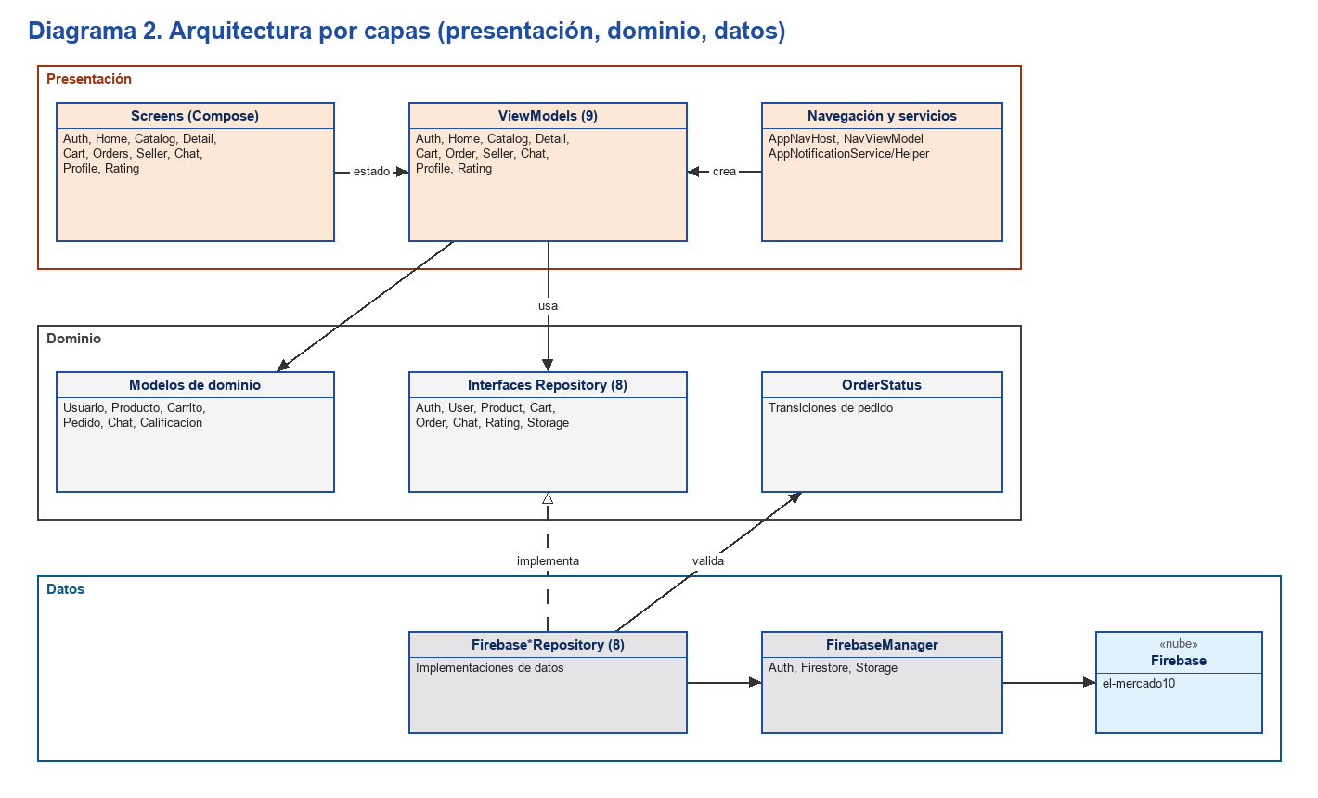
Figura 1. Arquitectura encontrada.

2. Resultado de la auditoría
Estado | Cantidad de hallazgos
Corregido y compilado | 10
Corregido en reglas, sin desplegar | 3
Pendiente | 30
Total | 43

3. Implementado, verificado y pendiente
Categoría | Detalle
Implementado | Pedido con precio y vendedor del servidor; ciclo de estados; compra con cantidad; bloqueo de producto propio; promedio sin redondeo; ViewModels con ciclo de vida; reglas endurecidas en el repositorio.
Verificado | Compilación de depuración correcta y 10 de 10 pruebas unitarias (7 nuevas de OrderStatus).
Pendiente de verificar | Pruebas con emulador de Firebase, despliegue de reglas, flujo de compra y chat con dos cuentas, capturas en dispositivo.

4. Documentación generada
Entregable | Ubicación
SRS (DOCX y PDF) | 01_REQUISITOS_SRS
Arquitectura de software | 02_ARQUITECTURA_Y_DISENO
Plan e informe de pruebas | 04_PRUEBAS_Y_CALIDAD
Manuales de usuario, instalación y técnico | 05_MANUALES
Firebase y modelo de datos | 06_FIREBASE_Y_BASE_DE_DATOS
Seis diagramas editables y exportados | 07_DIAGRAMAS
Presentación, PDF y guion | 08_PRESENTACION
Informe de auditoría técnica | 10_AUDITORIA_TECNICA
Matriz maestra (XLSX) | 11_MATRICES

5. Limitaciones
- El emulador de Android no está disponible, por lo que no hay capturas de ejecución.
- No se accedió a la consola de Firebase; la integración se verificó solo en el código.
- La cobertura de pruebas sobre la lógica de datos sigue siendo baja.

6. Recomendaciones finales
- Desplegar y probar las reglas de seguridad con el emulador.
- Implementar FCM y estados de carga y error.
- Completar las pruebas del plan (PP-008 a PP-021).
- Restringir la clave de API de Firebase en Google Cloud.

